**自分たちが産まれてきた意味や家族の絆、命の大切さ、人との繋がり**

**そして“生きる”ことを考える、ドキュメンタリー映画**

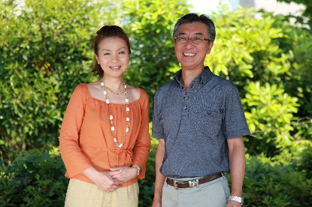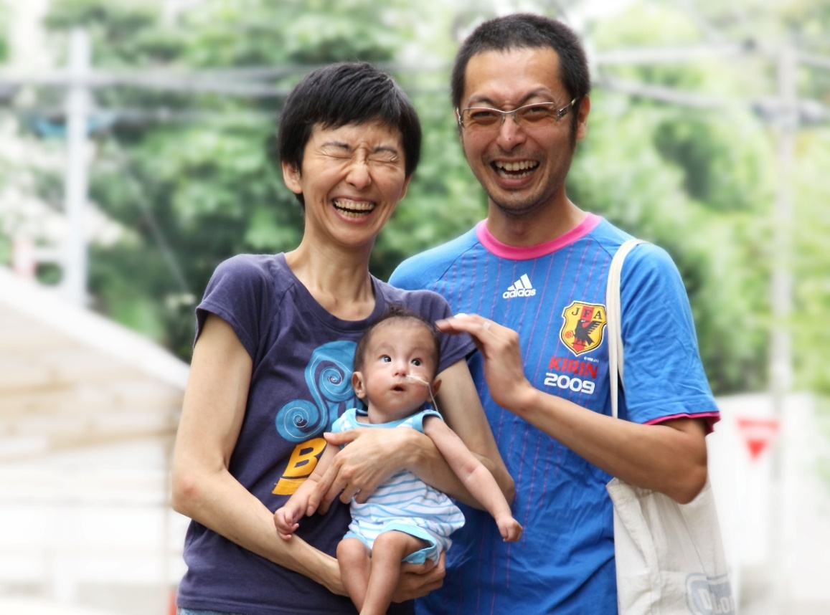



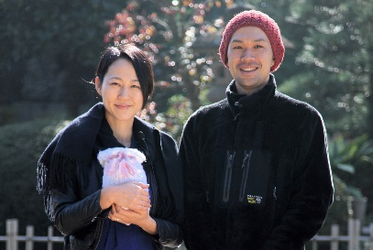

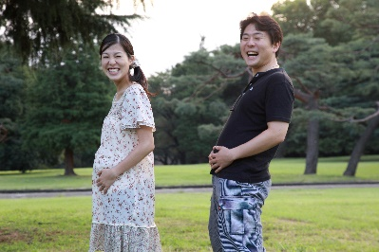



**令和２年２月15日（土）**

**10：00～11：45（受付　9：30～）**

**自由民権記念館　民権ホール**

**高知市桟橋通4丁目14－3**

【**お申し込み・お問い合わせ先】**

**里親家庭サポートセンター結いの実**

**TEL：０８８－８７２－１０１２**

**FAX：０８８－８７５－６７５０**

**MAIL：**[**satooya@aioros.ocn.ne.jp**](mailto:satooya@aioros.ocn.ne.jp)

**お申し込みは電話・メール・FAXにて**

**お受けします。当日参加も大歓迎！**

**後援　高知県 / 一般社団法人無憂樹**



**結いの実　高知**

|  |  |  |
| --- | --- | --- |
| **１** | **フリガナ** |  |
| **お　名　前** |  |
| **２** | **フリガナ** |  |
| **お　名　前** |  |
| **３** | **フリガナ** |  |
| **お　名　前** |  |
| **ご連絡先** | |  |
| **所属先またはご住所** | |  |

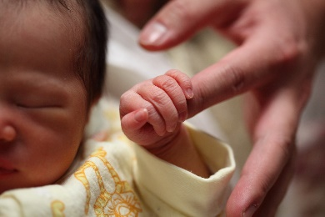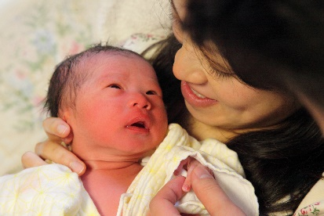

**「うまれる」**

**ストーリー**

両親の不仲、虐待の経験から親になることに戸惑う夫婦。出産予定日にわが子を失った夫婦。

子どもを望んだが、授からない人生を受け入れた夫婦。完治しない障害を持つ子を育てる夫婦。

命を見つめる4組の夫婦が登場し、妊娠出産だけでなく、流産・死産、不妊、障害、「子どもが親を選ぶ」という胎内記憶など『うまれる』ということを、幅広く捉えることで、出産だけではなく、親子関係やパートナーシップ、そして生きるということを考え、感じられる内容

（ナレーション：つるの剛士）



**豪田トモ監督（映像クリエイター、映画監督）**

1973年生まれ。東京都多摩市出身。29歳でカナダ・バンクーバーへ渡り、4年間映画製作の修業をする。2008年よりドキュメンタリー映画「うまれる」の製作を開始し、2010年6月1日より全国の劇場で公開される。





家庭のさまざまな事情で家族と暮らせない子どもたちが、全国で約4万5000人います

子どもの成長には、自分だけを見てくれ、寄り添い励ましてくれる、“あなたの存在”が必要です

結いの実では、高知県より事業委託を受けて、里親支援事業を行っています

「うまれる」こと、そして家族になるということを、私たちと一緒に考えてみませんか？



「うまれる」上映会　参加申込書

里親家庭サポートセンター結いの実　　FAX(088)875-6750

※頂いた個人情報は適切に管理し、今回の講演会に関する連絡の必要が生じた場合にのみ使用させていただきます。